Instalación de Windows Server.
- Instalar Windows server Standard (Desktop Experience)
- Contraseña de Administrador “Adm1n1str@D0r”
- Una vez instalado cambiar el nombre por VirtualServer
- En propiedades de RED, poner la IP fija (desde cmd, IPCONFIG) con la máscara 255.255.255.0 y DNS1 la misma IP de la máquina.
- Verificar que las actualizaciones siempre estén activadas.
- Verificar que todas las características de Windows Defender estén activas.
- Activar - IE Enhaced Security Configuration (Descargar Edge).
- Configurar la hora y la Zona horaria (GMT -3)
Roles.
- Manage -> Add Roles and Features ->Role-based or feature-based installation
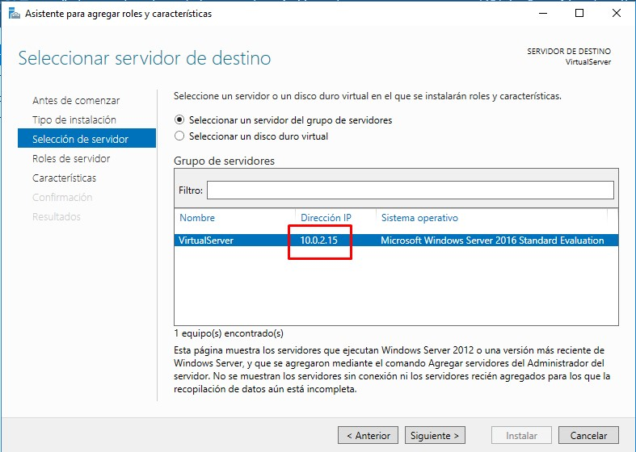
Verificar que la IP sea la de la máquina, en caso de que en un primer momento no aparezca, cerrar el manager y comenzar nuevamente.
- Seleccionar los siguientes Roles: (ACTIVE DIRECTORY DOMAIN SERVICE, DHCP SERVER, DNS SERVER). // Agregar Hyper-V
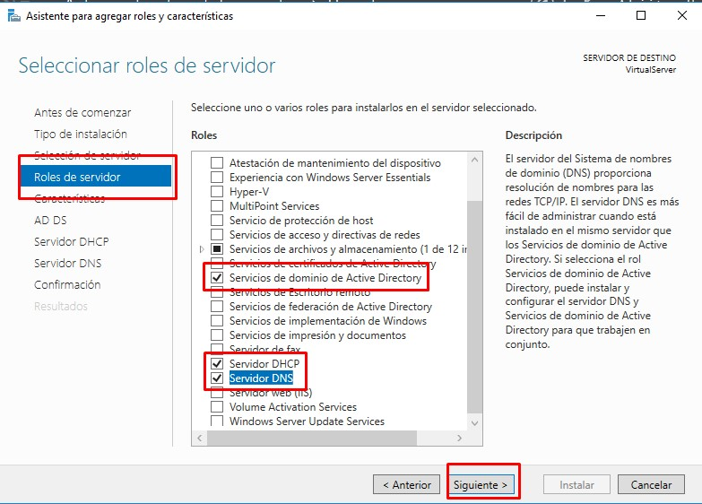
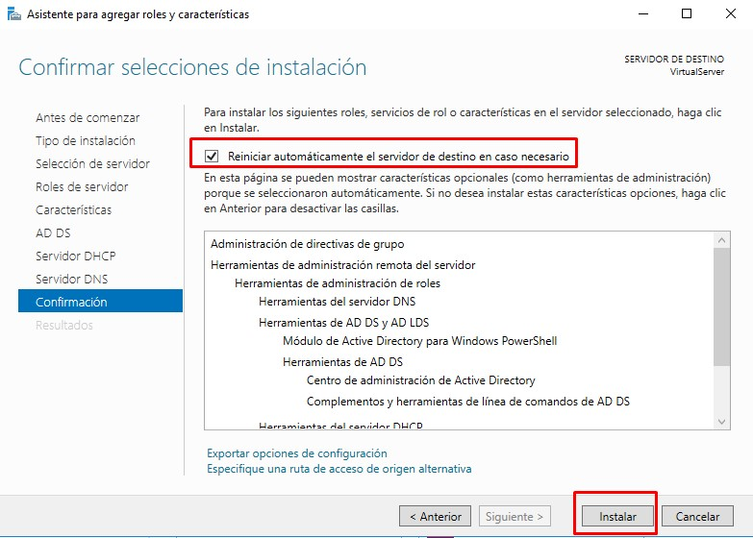
Quedará una vez terminado así:
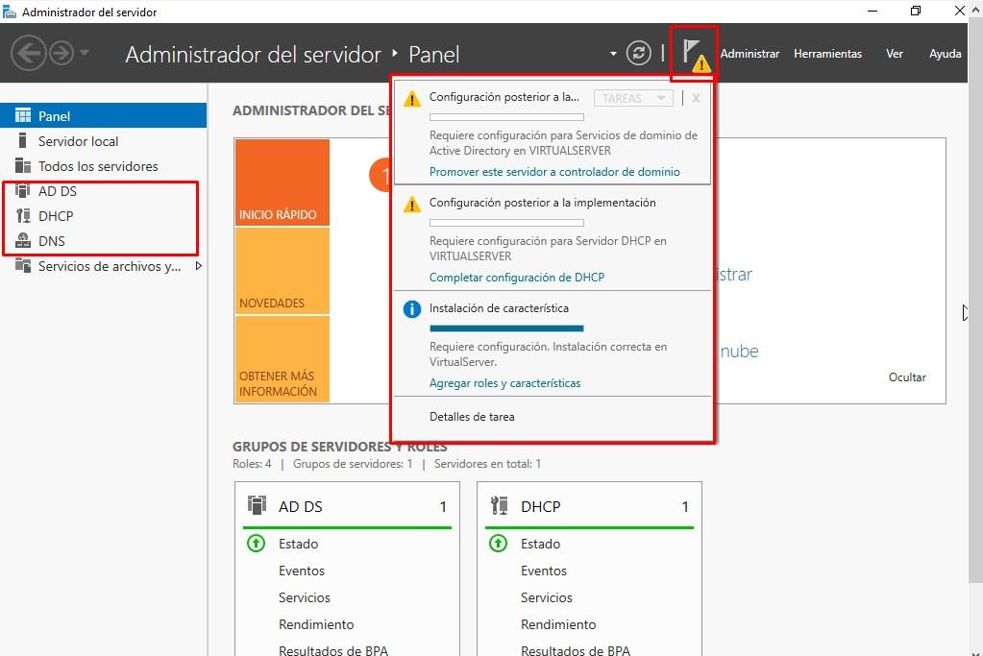
Una vez terminado, se promocionará el servidor:
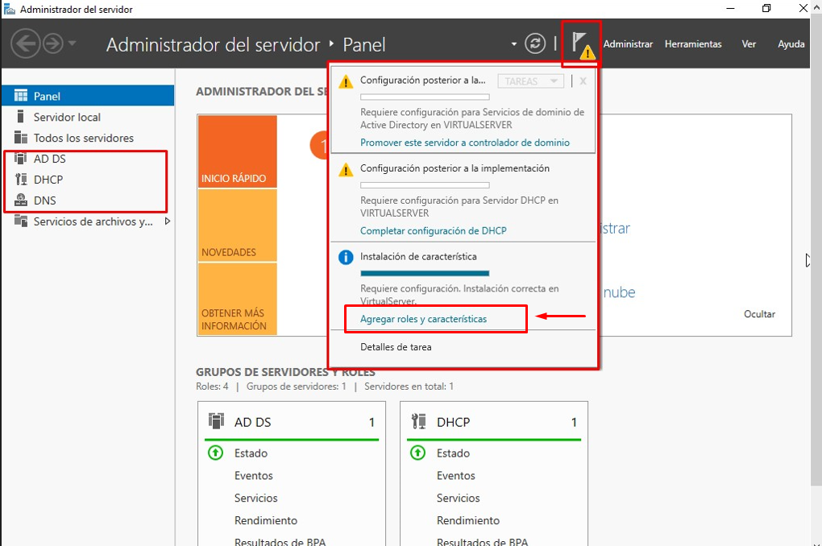

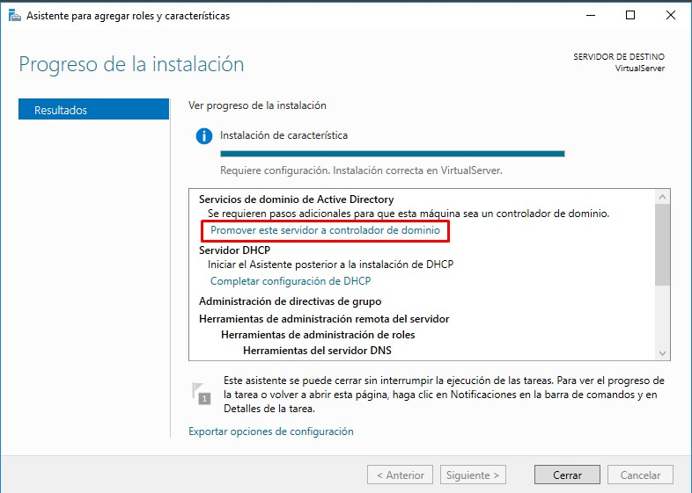
- Promover el servidor a Controlador de Dominio
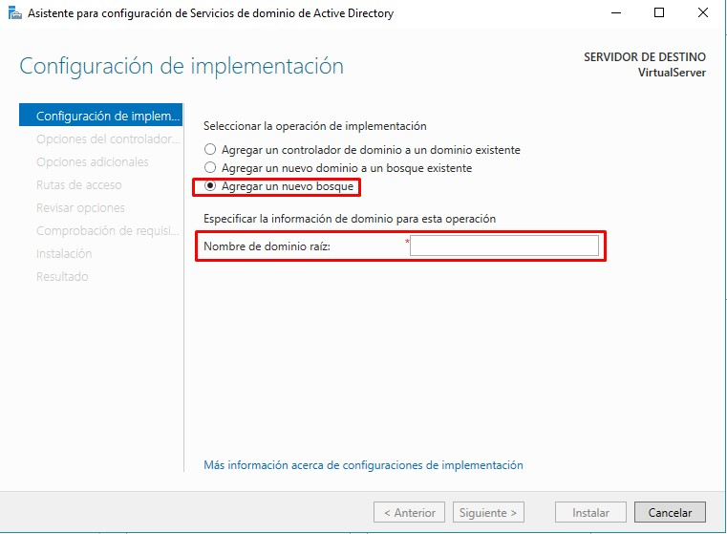
Root domain name: Nombre-Server.local (Ej: Leonardo-Server.local)
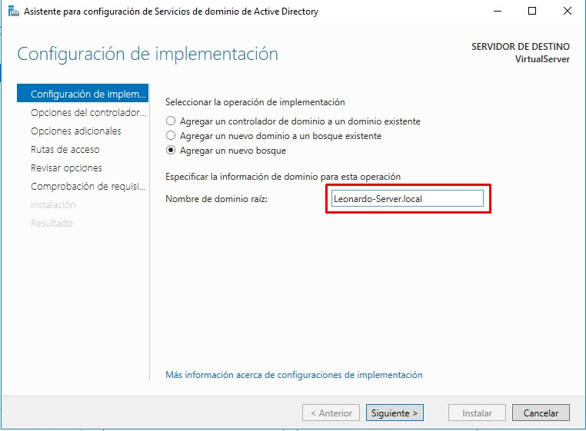
- Contraseña de Administrador “Adm1n1str@D0r”
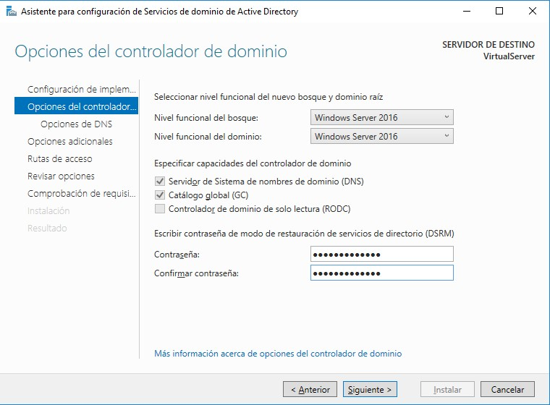

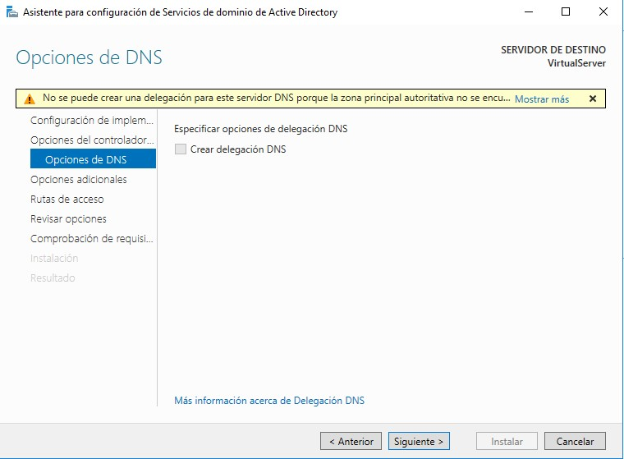
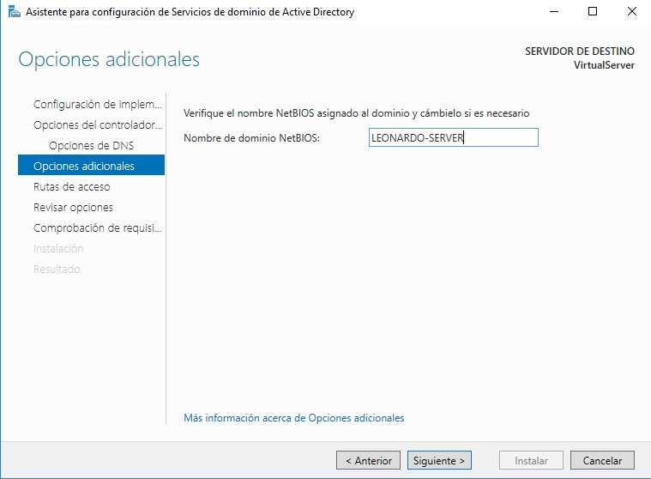
- De NetBios aparecerá el nombre del servidor. Siguiente.
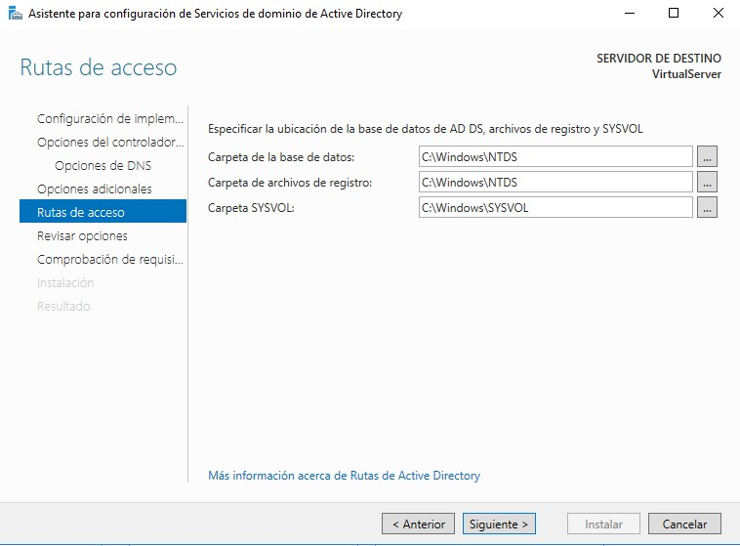
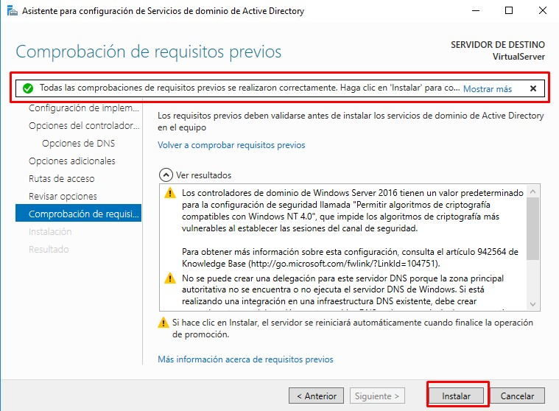

Al Reiniciar el servidor, ya estaría con los roles de DHCP, DNS y AD.
CONFIGURACION DHCP:
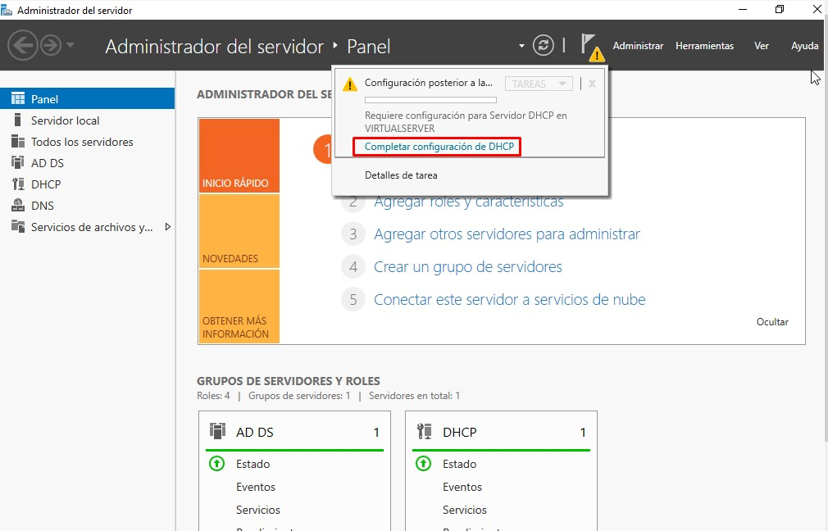
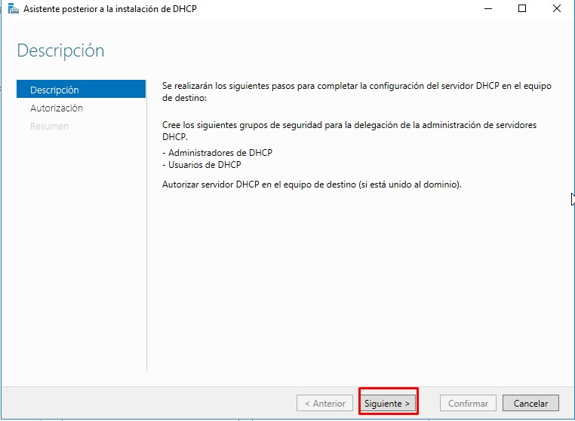
Se debe autorizar, puede aparecer con el nombre y activación:
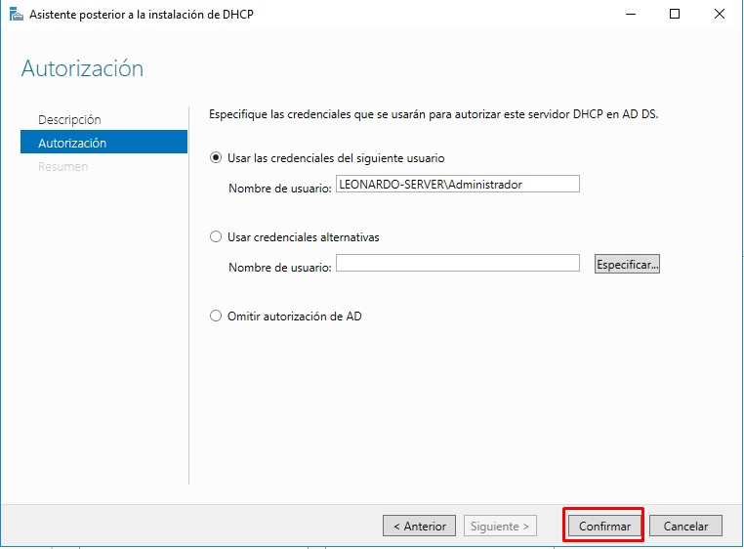
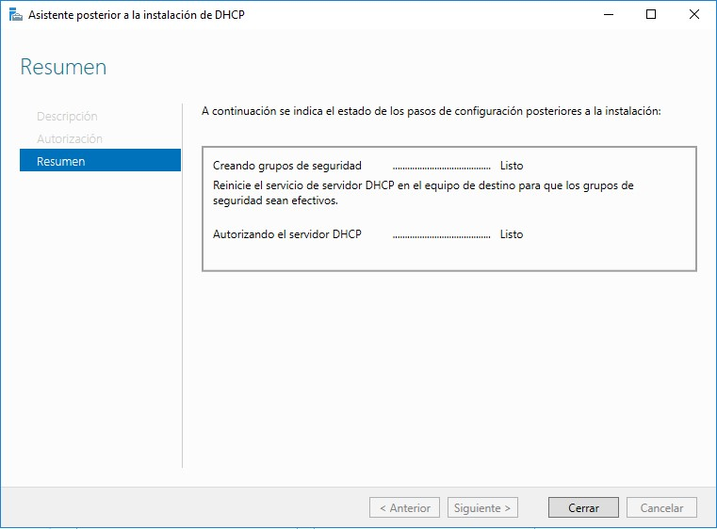

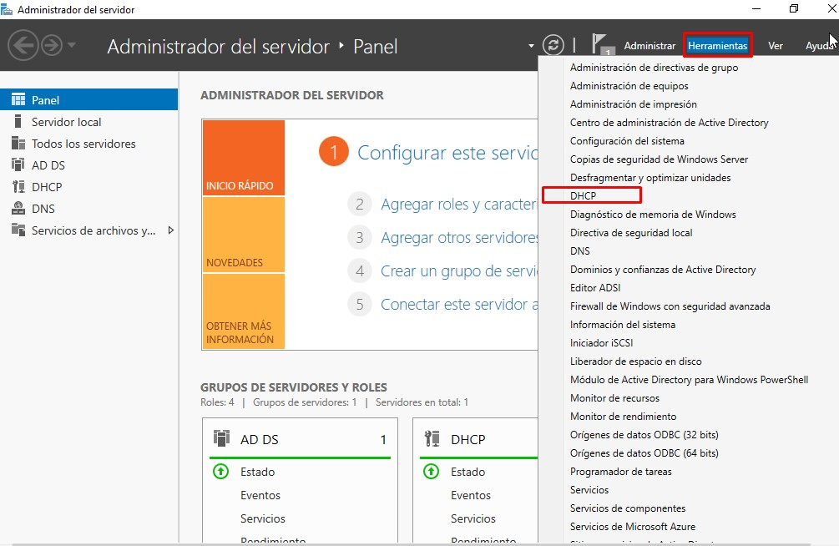
Se ingresa a Tools -> DHCP
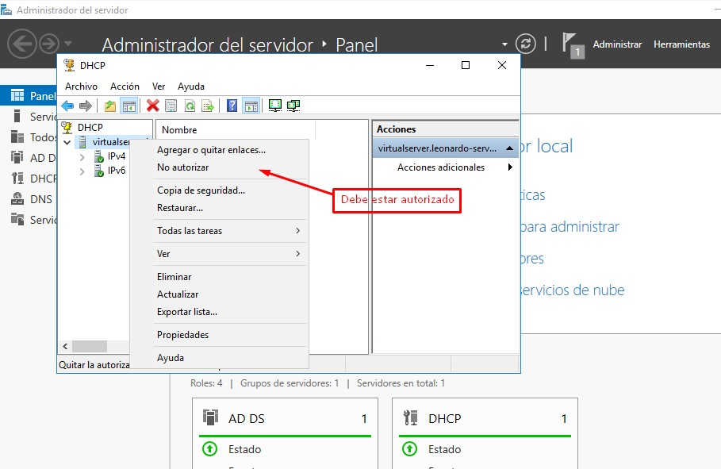
Se creará un nuevo Scope “NombreAlumno-DHCP”
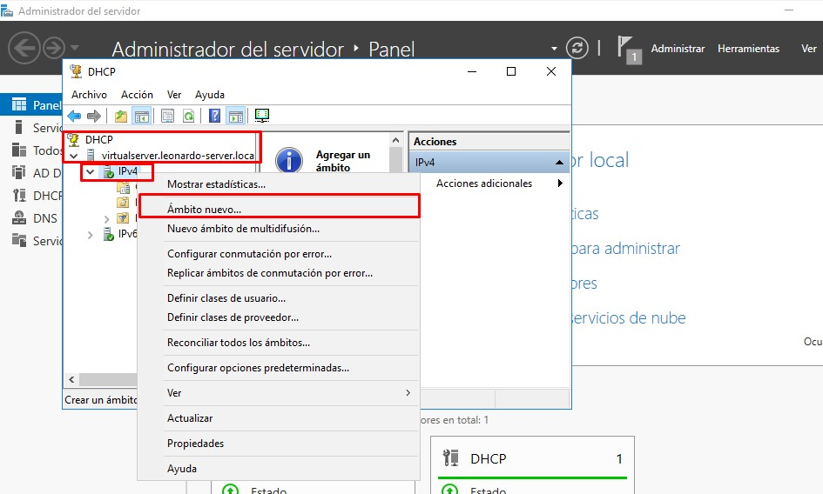
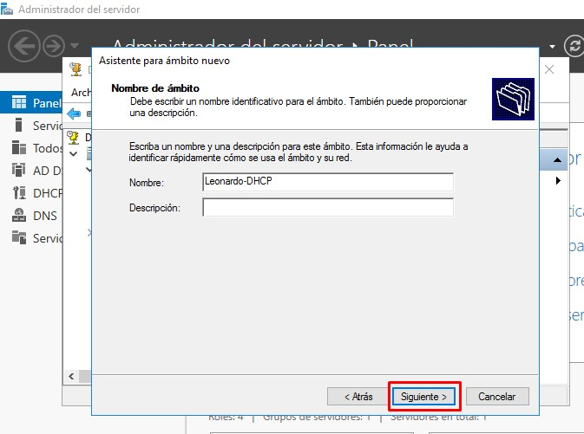
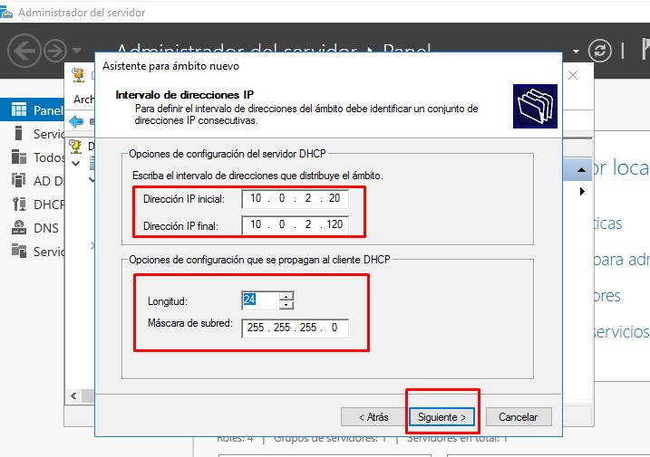
Add Exclusion: Ninguna
Lease Duration: Tiempo que va a brindar a clientes nros de ip el servidor IP
Buscar el Default Gateway desde ipconfig /all
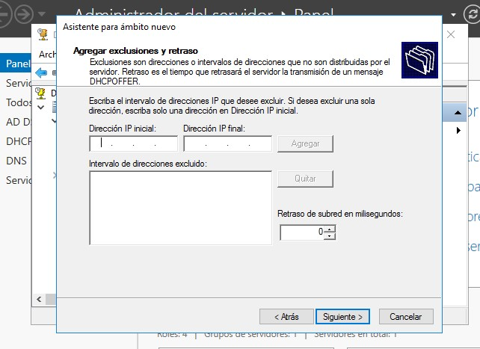
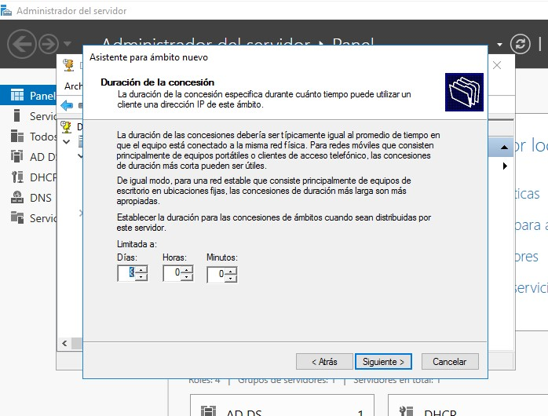
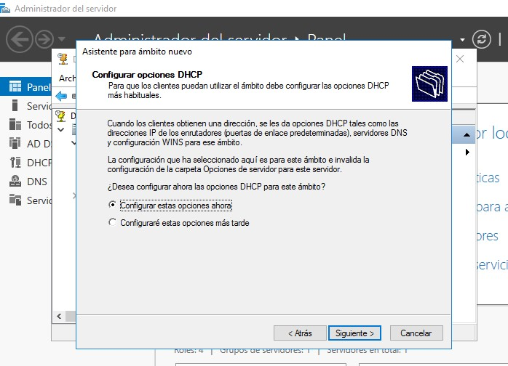
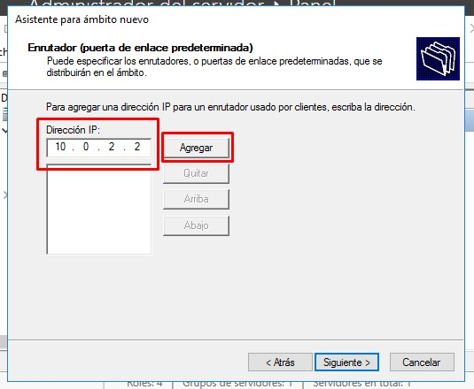
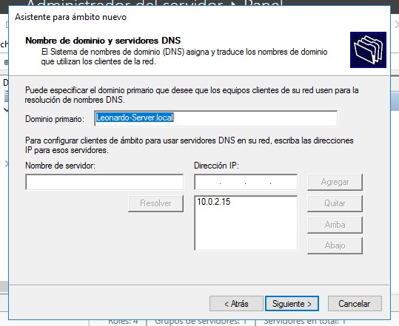
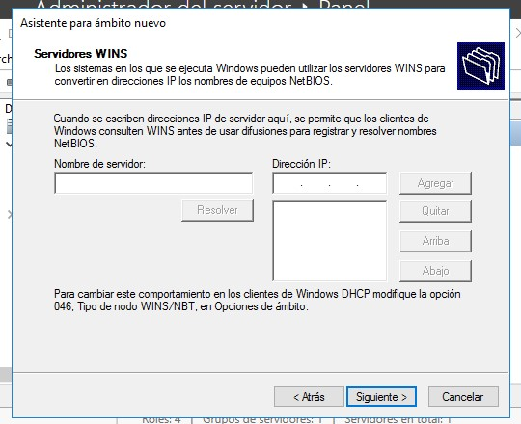
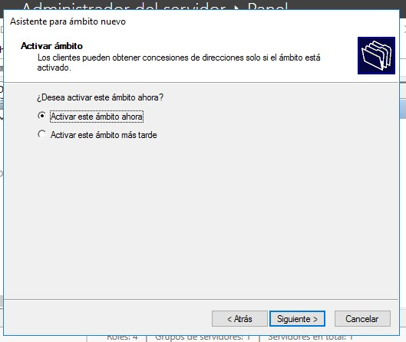
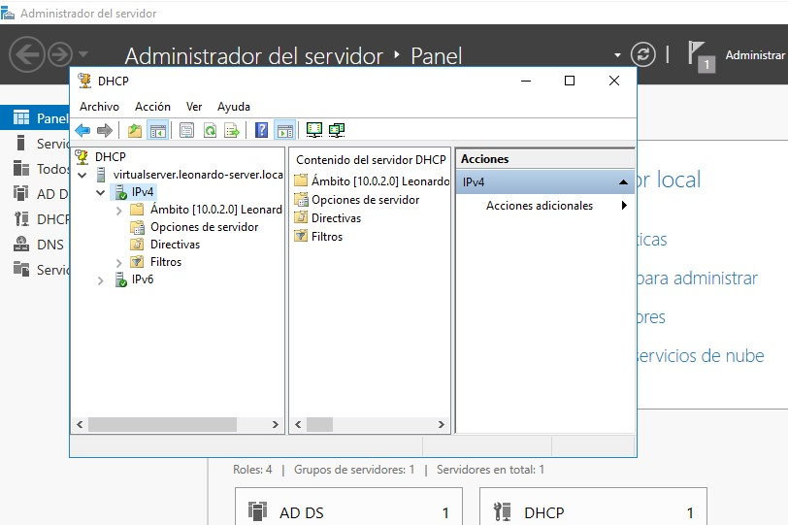
Configuración DNS: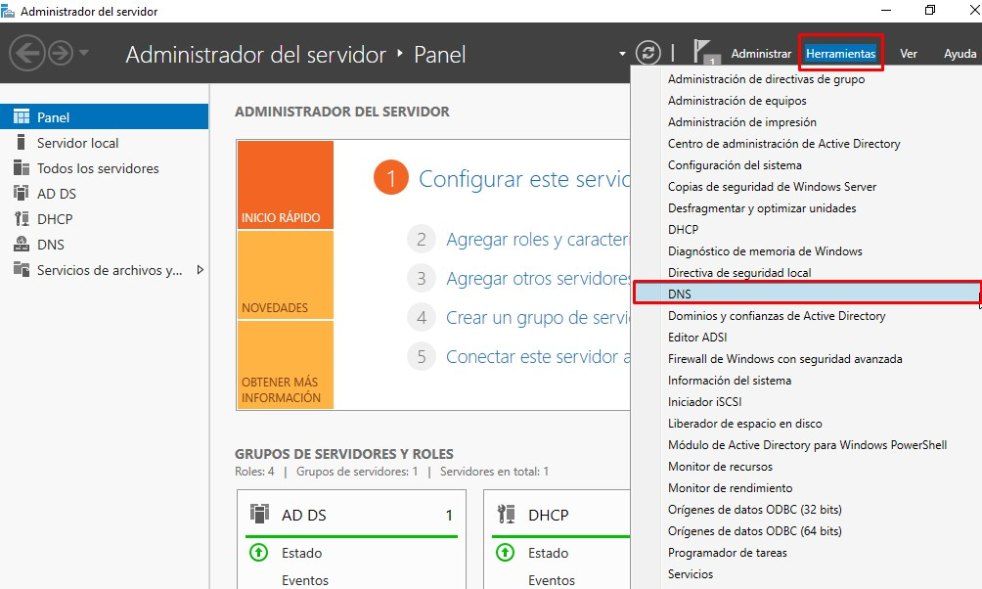
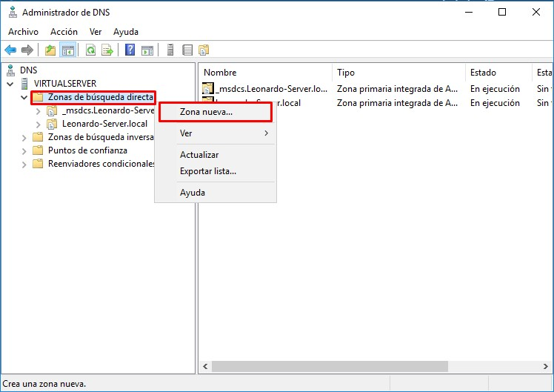
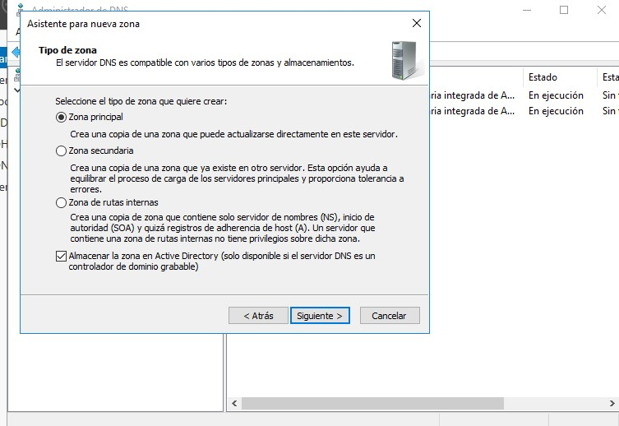
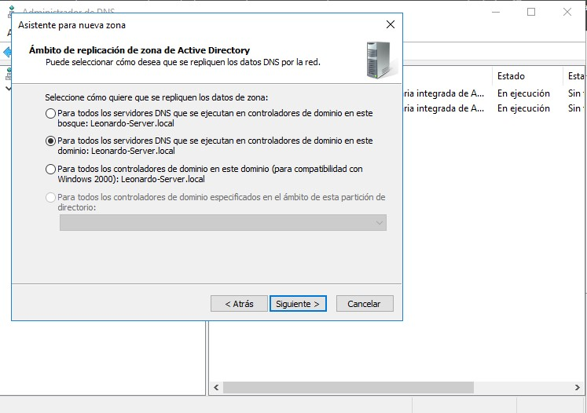
Poner en el nombre de Zona: NombreAlumno-Server.local
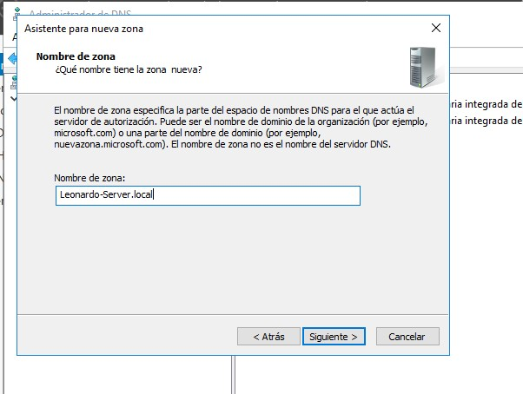
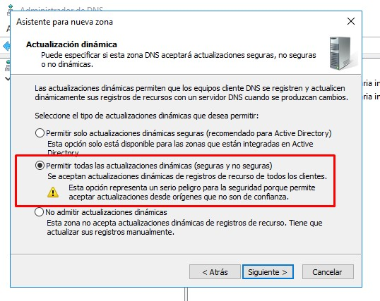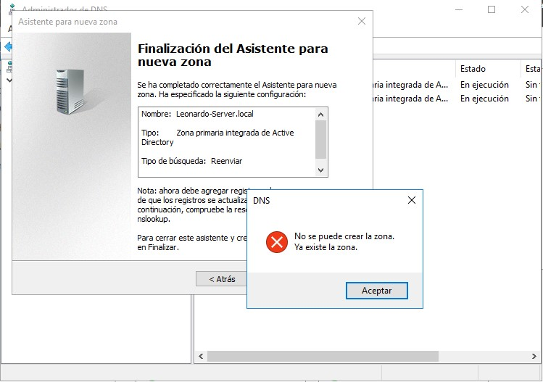
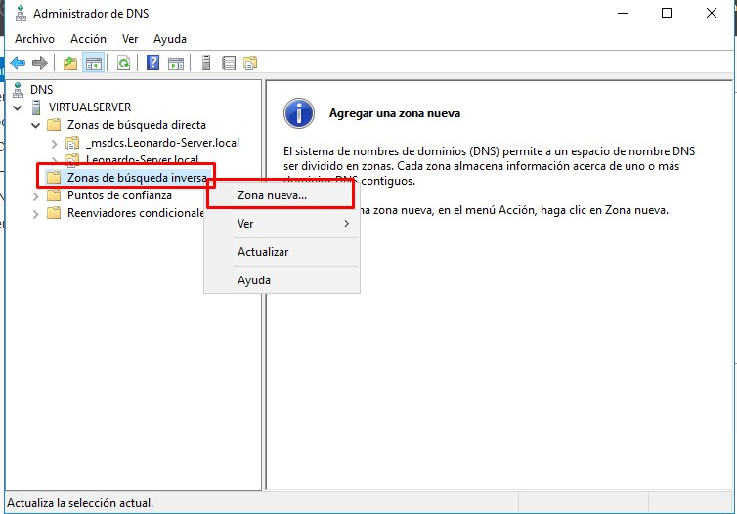
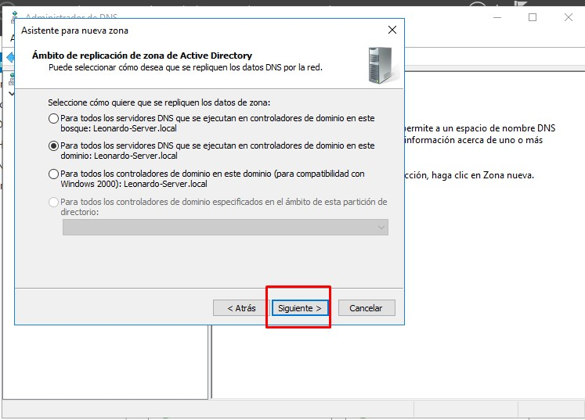
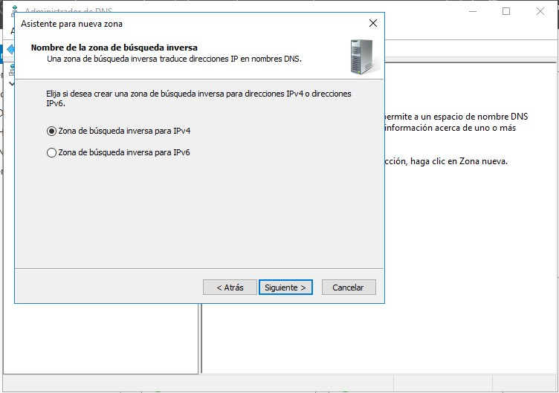
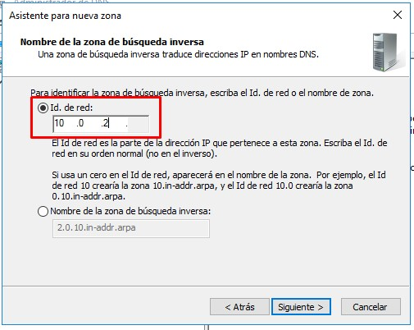
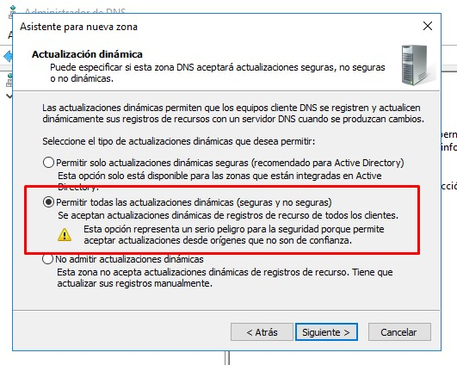
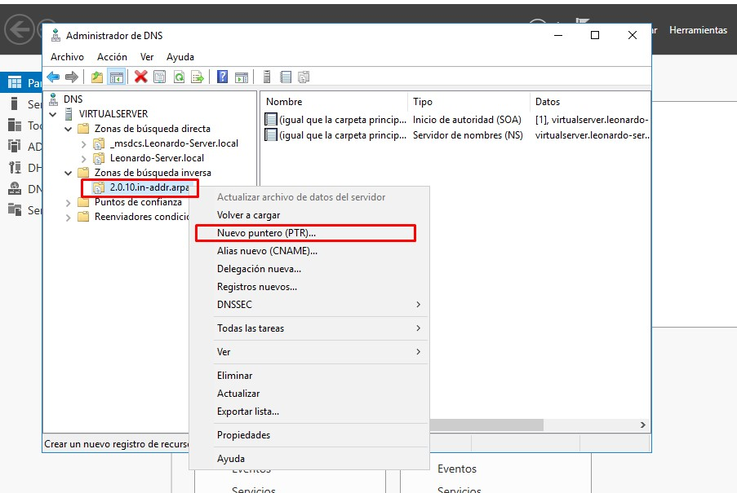

Realizar un New PTR ->
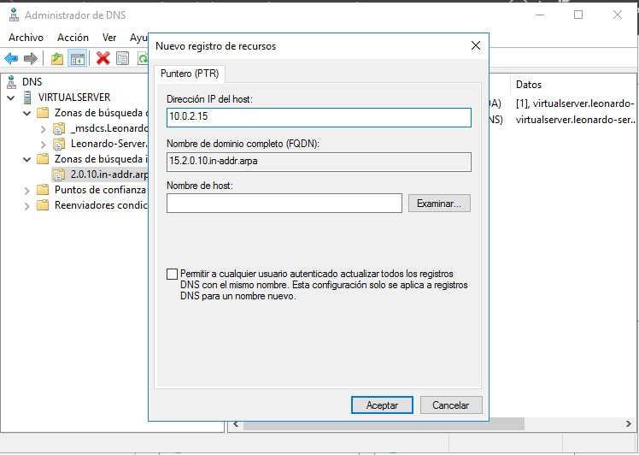
Hay que completar con la IP Address del Host (cmd IPCONFIG).
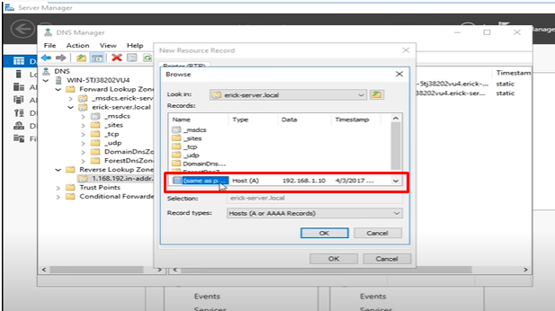

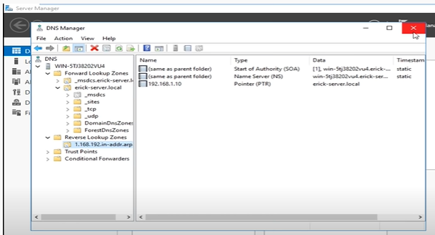
CONFIGURACION ACTIVE DIRECTORY 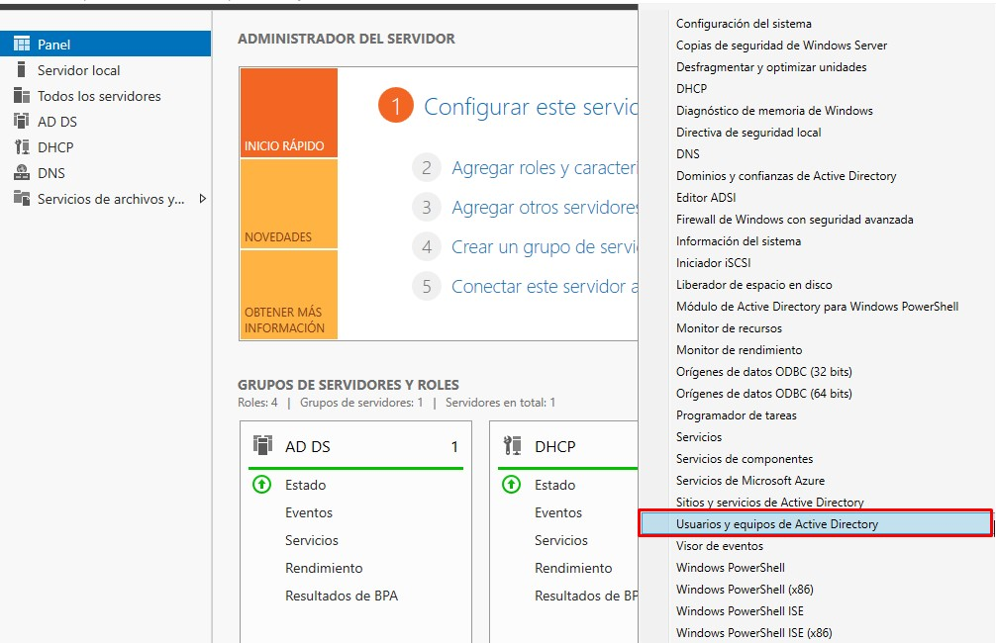
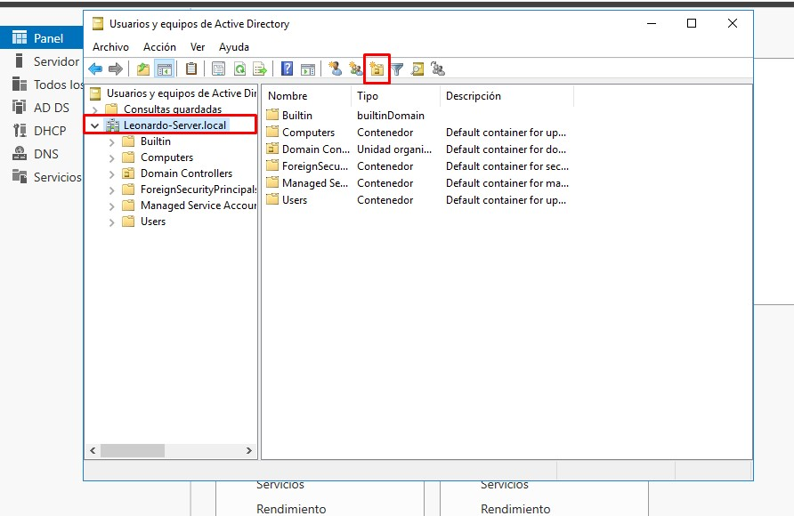

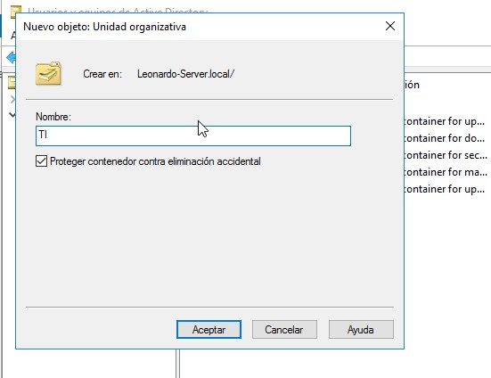

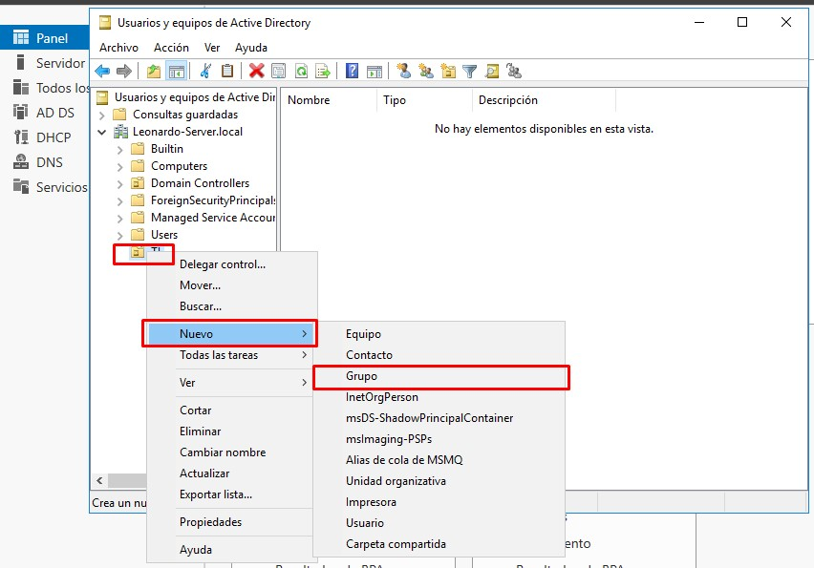
Dentro de la Unidad Organizativa TI, generar un nuevo Grupo TI 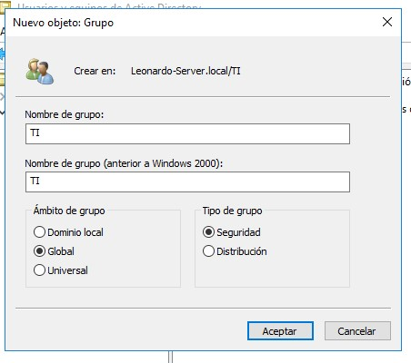
Y generar un nuevo usuario llamado Marcelo Alvarez. Su user logon será malvarez y su contraseña “M@rc3L1990”
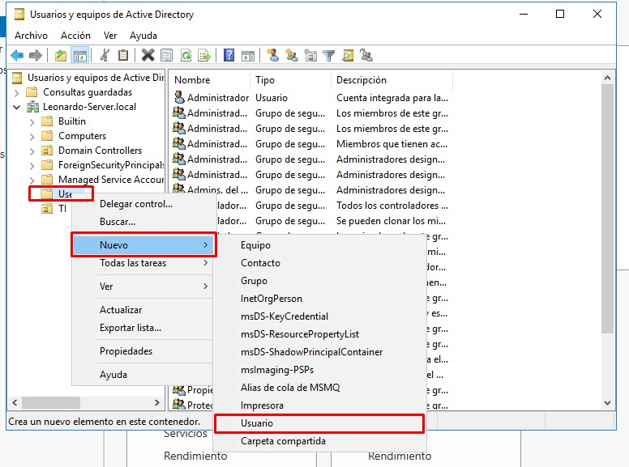
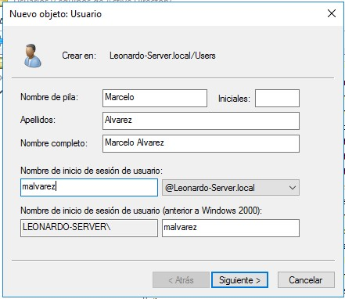
Seleccionar que el usuario no pueda cambiar la contraseña.
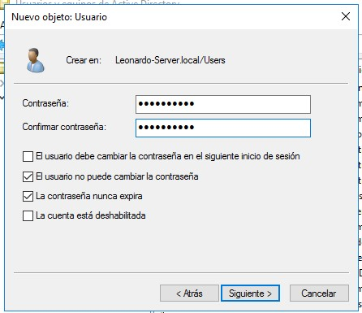
Una vez creado, agregarlo al grupo TI
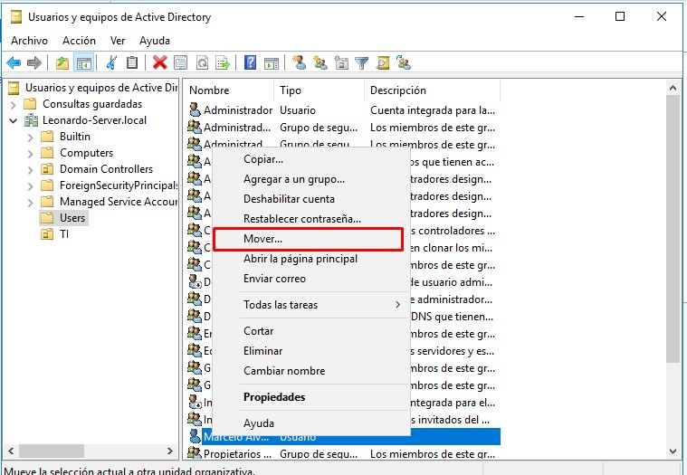
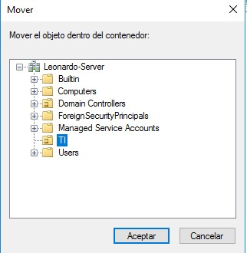

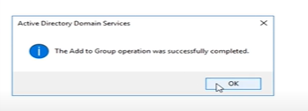

En el caso que no permita la contraseña ver lo siguiente:


